березнегуватський професійний ліцей

доповідь на засідання педагогічної ради на тему

«самоосвітня діяльність педагога»

Методист Косяковська О.В.

Березнегувате, 2015
Удосконалення методичної майстерності – це передусім самоосвіта,
особисті ваші зусилля, спрямовані на підвищення власної культури праці
і в першу чергу культури мислення.
В.Сухомлинський
Удосконалення рівня професійної компетентності – один з основних напрямків реформування системи освіти. Головні нормативно-правові документи Міністерства освіти і науки України свідчать:
- « Педагогічні та науково-педагогічні працівники зобов’язані постійно підвищувати професійний рівень, педагогічну майстерність, загальну культуру». Закон України « Про освіту»
- « Підготовка педагогічних і науково-педагогічних працівників,
їх професійне самовдосконалення – важлива умова модернізації освіти » Національна доктрина розвитку освіти
Виходячи з цього, головними завданнями післядипломної педагогічної освіти та методичних служб стали питання стимулювання самоосвіти і саморозвитку педагогічних кадрів та надання своєчасної методичної допомоги у даному напрямку.
Таким чином, основною формою удосконалення рівня професійної компетентності вчителя є професійне самовдосконалення шляхом цілеспрямованої самоосвітньої діяльності.
Сучасна педагогіка має потребу у висококваліфікованих спеціалістах, які здатні творчо підходити до організації навчально-виховного процесу та досягати високих якісних результатів.
Виходячи із вищесказаного, можна зробити висновок, що виникає потреба у досконалій організації та управлінні самоосвітньою діяльністю педагогів.
Тому однією із задач післядипломної освіти педагогів є удосконалення роботи у міжкурсовий період за темою самоосвітньої діяльності шляхом стимулювання самоосвіти, саморозвитку та пошуку шляхів самореалізації особистості вчителів. Педагогічні працівники повинні бути здатні до беззупинного самовдосконалення, орієнтованого на відповідність динаміці дійсності.
Завдання удосконалення професійної компетентності педагогічних кадрів, підвищення їх наукового та загальнокультурного рівня вирішуються через систему методичної роботи. У створенні особистісно орієнтованої системи професійного зростання вагому роль відіграє організація самоосвітньої діяльності. Завдяки моніторингу особистої педагогічної діяльності йде накопичення інформації про рівень якості самоосвіти педагога. Таким чином , у кожного педагога з’являється можливість прогнозувати та моделювати особистий розвиток, забезпечуючи безперервне професійне зростання.
Самоосвіта – це безперервний процес саморозвитку та самовдосконалення педагогів.
Самоосвіта вчителя є основною формою підвищення педагогічної компетентності, яка складається з удосконалення знань та узагальнення педагогічного досвіду шляхом цілеспрямованої самоосвітньої роботи. Самоосвіта здійснюється індивідуально або колективно. Суто індивідуально її може виконувати високорозвинена особистість, діяльність якої продуктивна і творча.
Пропоную розглядати самоосвітню діяльність як сукупність декількох «само»:
- Самооцінка – вміння оцінювати свої можливості;
- Самооблік – вміння брати до уваги наявність своїх якостей;
- Самовизначення – вміння вибирати своє місце в житті, в суспільстві, усвідомити свої інтереси;
- Самоорганізація – вміння знайти джерело пізнання й адекватні своїм можливостям форми самоосвіти, планувати, організовувати робоче місце та діяльність;
- Самореалізація - реалізація особистістю своїх можливостей;
- Самокритичність – вміння критично оцінювати переваги та недоліки власної роботи;
- Самоконтроль – здатність контролювати свою діяльність;
- Саморозвиток – результат самоосвіти.
Шляхом досконалої організації самоосвітньої діяльності постійно удосконалюється професійна майстерність вчителя і, як наслідок, формується авторитет педагога серед учнів, батьків, колег. Творчо працюючий педагог сам створює свій особистий імідж.
У педагогічній літературі виділяються такі принципи самоосвіти вчителя:
- Принцип цілісності ( системність самоосвітньої діяльності ).
- Принцип діяльності ( практична спрямованість роботи ).
- Принцип мобільності ( відповідність змісту самоосвіти рівню професійної компетентності).
- Принцип самореалізації ( впровадження в життя своїх внутрішніх можливостей та здібностей).
- Принцип самореалізації ( здатність особистості раціонально організувати свою діяльність).
Досконала організація самоосвіти залежить від багатьох факторів. Багато залежить від мотивів самоосвіти, об’єктивної і суб’єктивної значущості, теоретичної і практичної підготовки, ступеня оволодіння вміннями здійснювати самоосвітню роботу, фізіологічного й емоційного стану та інших факторів.
За словами Сухомлинського "...немає людей більш допитливих, невгамовних, більш одержимих думками про творчість, як учителі". Оскільки творчість – "це діяльність, результатом якої є щось якісно нове, неповторне, оригінальне і навіть суспільно-унікальне", то кожного керівника закладу чи методиста турбує питання: як сформувати здібність до творчої роботи, і як підтримувати світоч творчості, щоб він якомога довше не загасав, і давав плоди. Устремлінню до творчого зростання вчителя знову ж таки сприяє постійна самоосвітня діяльність у поєднанні з стимулюючими факторами. Психологи доводять, що кожна особистість потребує досягнень, більш того, устремління до успіху – процес керований, а до самовдосконалення – природний, даний нам від народження. Стимулювання діяльності творчого вчителя є однією з функцій адміністрації школи. Причому можна виділити зовнішні стимули, які сприяють розвитку творчої активності, які є ведучими. Для вчителя я вважаю особливо великого значення набувають такі стимули як: повага жителів міста і членів колективу, співпраця з учнями і колегами, доброзичливі стосунки з адміністрацією, підвищення кваліфікації, творча атмосфера у колективі, використання досвіду інформаційної діяльності тощо.
Не останню роль серед умов, що впливають на розвиток творчої особистості відіграють морально-психологічні умови у школі – відсутність конфліктів, атмосфера взаємоповаги один до одного, пошани й гордості за свою професію, керівник який зуміє розгледіти творчі здібності вчителя, підтримати його і направити діяльність у потрібному напрямку. Навчання вчителя не може мати зупинок, перерв, не може закінчуватися. К.Ушинський зазначав "Учитель живе до тих пір, доки вчиться, як тільки він перестає вчитися в ньому вмирає вчитель".
В системі внутрішкільного контролю передбачається самоосвітньою діяльністю три основні види контролю адміністрації:
Попередній контроль. Він здійснюється на початку навчального року, коли педагоги готуються до нового навчального року й складають плани самоосвіти. Своєчасні поради та рекомендації адміністрації допоможуть педагогу реально відібрати питання для самостійного опрацювання, зосередити увагу на головних напрямках свого самовдосконалення. Провідний метод контролю – співбесіди з окремими вчителями та керівниками м/о.
Поточний контроль. Протягом навчального року аналізуються відвідані уроки, проведені виховні заходи, контрольні роботи тощо. Вивчається творча лабораторія педагога. Адміністрація допомагає осмислити та обгрунтувати вдалі моменти в роботі, а разом з тим – виявити недоліки в роботі, певні труднощі, проаналізувати причини їх появи. В.О.Сухомлинський писав: «На уроці я бачу перш за все, чим живе вчитель, що він читає, яке місце в його духовному житті займає книга, як він слідкує за досягненням культури». Отже, кваліфікована допомога, надана на підставі аналізу роботи вчителя, надихає його на цілеспрямовану творчу самоосвітню діяльність.
Підсумковий контроль. Здійснюється наприкінці семестру чи навчального року. Частіше за все відбуваються у формі бесіди з педагогами.
Бо, як говорив В.Сухомлинський "Далеко не кожен стане вченим. Письменником, артистом, далеко не кожному судилося винайти порох або велосипед, але майстром своєї справи має стати кожен".

Основні принципи організації самоосвітньої роботи вчителів
- Взаємообумовленість мети, суті, змісту, структури методичної роботи і суспільних потреб, педагогічної практики
- Безперервність і систематичність підвищення кваліфікації та професійної майстерності працівників упродовж всієї педагогічної діяльності.
- Комплексне вивчення питань соціології, психології, дидактики, теорії виховання, наукових основ викладання навчальних предметів та поєднання науково-теоретичної підготовки з оволодінням уміннями та навичками, необхідними в педагогічній діяльності.
- Випереджальний характер підвищення кваліфікації педагога, своєчасне отримання наукової інформації, рекомендацій психолого-педагогічної науки і кращого педагогічного досвіду.
- Урахування рівня підготовки та індивідуальних інтересів учителів, диференціація змісту і методів методичної роботи.
- Узгодженість і наступність підрозділів методичної роботи та курсової підготовки, ретельне виконання викладачами та майстрами в/н до курсових завдань, що дає змогу ліквідувати розрив між практичною діяльністю педагога, узагальнення його досвіду, тобто формування творчого мислення педагога.
- Взаємозв’язок методичної роботи з творчими пошуками окремих педагогів і всього колективу.
Аспекти вибору змісту і форм самоосвітньої роботи вчителів
- Опрацювання законодавчих та нормативно-правових документів з питань освіти;
- Вивчення нових наукових ідей, найактуальніших педагогічних проблем ( у відповідності до науково-методичної проблеми школи );
- Вивчення передового педагогічного досвіду;
- Робота над індивідуальною психолого-педагогічною проблемою, докурсовим та післякурсовим завданням.

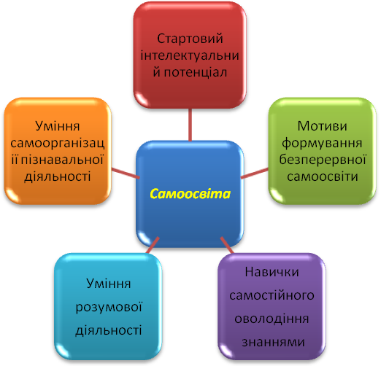

Основні компоненти самоосвітньої діяльності

- Стартовий інтелектуальний потенціал – це певний обсяг знань, умінь та навичок, набутих учителем. Знання – фундамент пізнавальної діяльності. При постійному саморозвитку вчителя постійно удосконалюється рівень інтелектуальної компетентності вчителя, а саме:
  - стан науково-теоретичної підготовки;
  - стан психолого-педагогічної підготовки;
  - стан методичної підготовки;
  - стан технологічної підготовки.
- Мотиви формування безперервної самоосвіти.
Під мотивацією розуміють сукупність внутрішніх та зовнішніх сил, які збуджують педагога до діяльності та надають їй певного смислу. Серед мотивів найчастіше зустрічаються:
- прагнення до постійного самовдосконалення;
- прагнення до самовираження ;
- прагнення самореалізації та самоствердження особистості;
- професійне зростання;
- розширення кругозору;
- підвищення рівня розвитку усіх видів компетентностей;
- наявність пізнавальної зацікавленості;
- створення позитивного іміджу серед учнів, батьків, колег;
- підвищення кваліфікаційної категорії під час атестації;
- отримання нагород;
- підвищення особистісного рейтингу на різних рівнях підпорядкування.
Психологи виділяють в структурі мотивації такі компоненти:
  - самосвідомість,
  - самовиховання,
  - самонавчання.
- Навички самостійного оволодіння знаннями – це навички, набуті людиною на підставі власних психофізіологічних особливостей та удосконалені у процесі життєдіяльності:
- читання;
- слухання;
- спостереження;
- експеримент.
- Уміння розумової діяльності:
- чуттєве пізнання;
- техніка мислення;
- вибір проблем та шляхів рішення.
- Уміння самоорганізації пізнавальної діяльності – це вибір джерел пізнання:
- вибір форм самоосвіти;
- планування;
- організація робочого місця; самоорганізація;
- самоаналіз; самоконтроль
Напрямки реалізації самоосвітньої діяльності педпрацівників

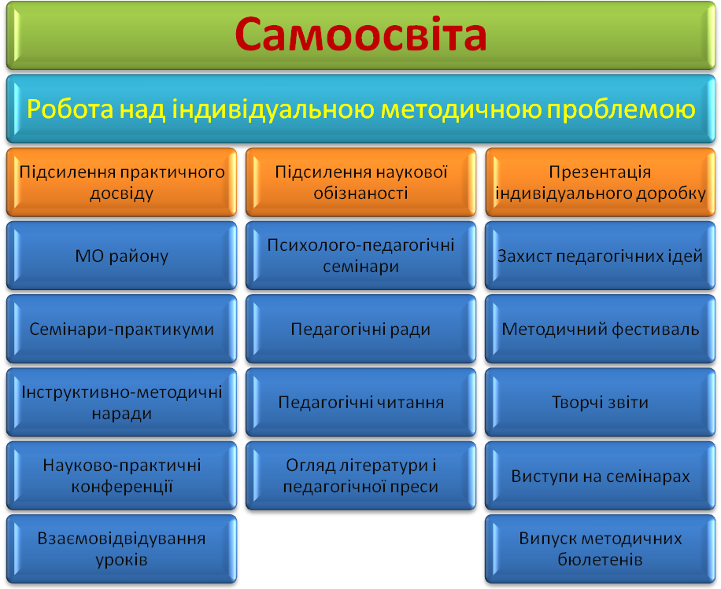
МК та МО ліцею, області
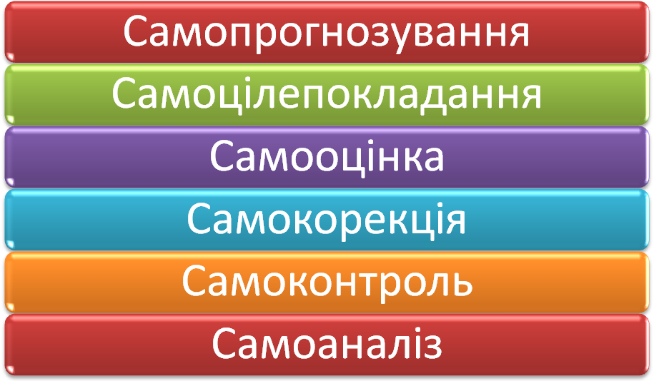
Колективна, індивідуальна творчість
Методичні тижні
Узагальнення передового педагогічного досвіду
Ділові ігри

Конкурси професійної майстерності

Орієнтовний план реалізації самоосвіти ІПП
№ п/п | Зміст заходів | Мета заходу | Результат
1. | Збір інформації щодо організації самоосвіти | Аналіз основних інформаційних джерел, методичної літератури, документів, перспективних ідей | Скласти перелік основних джерел для інформування педколективу
2. | Створення плану науково-методичної роботи ліцею | Діагностування індивідуальних можливостей ІПП | Надання допомоги у складанні індивідуальних планів самоосвіти
3. | Створення системи семінарів-тренінгів | Підвищення професійної майстерності вчителів-предметників | Втілення перспективних педагогічних ідей у навчальну практику
4. | Організація обміну досвідом | Висвітлення надбань членів педагогічного колективу | Індивідуалізація роботи з учителями
5. | Проведення педагогічних рад | Узагальнення роботи вчителів ліцею, методичних об’єднань, творчих груп | Удосконалення і конкретизація роботи

Програма педагогічного самовдосконалення
Одним із засобів підвищення професійної компетентності вчителя може бути програма педагогічного самовдосконалення, головною метою якої є всебічний розвиток особистості педагога для подальшого забезпечення оптимальних умов для навчання та виховання учнів.
Основні завдання програми:
- Виявлення особистісного рівня професійної компетентності на підставі самодіагностики.
- Раціональне планування самоосвітньої діяльності з урахуванням основних напрямків розвитку освіти.
- Досконала організація самоосвітньої діяльності та участь у різноманітних формах методичної роботи.
- Проведення моніторингу професійного зростання.
- Узагальнення досвіду роботи за результатами роботи над самоосвітньою темою.
Прогнозовані очікувані результати:
- Розвиток усіх типів рефлексії:
  - інтелектуальної ,
  - особистісної,
  - комунікативної,
  - праксеологічної.
- Підвищення загального рівня професійної майстерності вчителя.
2.1. Підвищення рівня професійної підготовки.
2.2. Покращення усіх видів педагогічної компетентності:
- інтелектуальної, - психологічної,
- управлінської, - мотиваційної,
- комунікативної, - проективної,
- дидактичної, - методичної.
2.3. Моделювання особистого перспективного досвіду роботи.
3. Підвищення рівня організації навчально-виховного процесу
3.1. Створення соціально-психологічних умов для становлення особистості кожного учня.
3.2. Підвищення якості знань, умінь та навичок учнів.
3.3. Розвиток інтересу до предмета.
3.4. Підвищення вихованості учнів.
При здійсненні самоосвіти важливим стає використання комплексного підходу на кожному етапі самоосвітньої діяльності.
Етапи реалізації самоосвітньої теми
1 блок: Підготовчий
- Нормативно-установчий етап;
- Діагностико - аналітичний етап;
- Мотиваційно - цільовий етап.
2 блок: Практичний
- Планово – прогностичний етап;
- Діяльнісно – акумуляційний етап;
- Адаптивно – перетворювальний етап;
3 блок: Узагальнюючий
- Контрольно – рефлексивний етап;
- Результативно – узагальнюючий етап;
- Корекційно – прогнозуючий етап.

Рівнево-кваліфікаційна диференціація при організації самоосвітньої діяльності
При організації самоосвітньої діяльності неприпустимо формально ставитися, тобто висувати однакові вимоги, до учителя – початківця та учителя із стажем. При переході вчителів від однієї кваліфікаційної категорії до іншої обов’язково слід будувати самоосвітню роботу з удосконалення рівня професійної майстерності згідно з результатами атестації. На кожному наступному етапі зміст та результати роботи значно відрізняються від попереднього. Кожного разу, докладаючи більше зусиль до самоосвітньої роботи над собою, вчитель постійно переходить на більш високий рівень самоосвіти і , як наслідок, підвищує кваліфікаційну категорію.
Планування роботи адміністрації школи з управління самоосвітньою діяльністю також повинне будуватися на підставі диференційованого підходу.
Етапи самоосвіти вчителя
за принципами рівнево - кваліфікаційної диференціації
І етап – профадаптаційний ( зі спеціаліста на ІІ категорію);
ІІ етап – самовизначення ( з ІІ категорії на І категорію );
ІІІ етап – самоактуалізація ( з І категорії на вищу );
ІV етап – самореалізації ( з вищої категорії на здобуття методичних звань )
І етап самоосвіти вчителя – профадаптаційний
( зі спеціаліста на ІІ категорію )
Форми самоосвіти
Індивідуальні | Колективні
Стажування | Відвідування школи молодого вчителя.
Навчання у процесі контролю та експертної оцінки керівників школи. | Пасивна участь у різноманітних семінарах шкільного та районного рівня.
Відвідування уроків вчителів – наставників. | Відвідування консультпункту.
Зміст самоосвіти
- Первинне ознайомлення з професією.
- Пошук базових педагогічних ідей.
- Виявлення своїх слабких сторін та можливостей професійного росту.
- Поповнення педагогом базових предметних знань ( дидактичних, методичних, психолого-педагогічних, загальнокультурних ) згідно з результатами діагностики.
- Формування професійно важливих умінь і навичок.
- Ознайомлення з системою роботи колег.
- Моделювання особистої системи роботи.
- Оволодіння технологією розробки індивідуальної системи роботи.
- Вироблення концепції педагогічної діяльності.
ІІ етап самоосвіти вчителя – самовизначення
( з ІІ категорії на І категорію )
Форми самоосвіти
Індивідуальні | Колективні
Навчання у процесі контролю та експертної оцінки керівників школи. | Активна участь у різноманітних семінарах шкільного та районного рівня.
Відвідування уроків вчителів – наставників. | Участь у роботі творчих та динамічних груп.
Зміст самоосвіти
- Експериментальна апробація теоретичної моделі.
- Поглиблення зв’язків між головними компонентами особистої системи роботи вчителя.
- Розвиток професійно важливих умінь і навичок.
- Вивчення передового педагогічного досвіду.
- Пошук оригінальних педагогічних прийомів навчання.
- Усунення з системи роботи форм і методів діяльності, ефективність яких е підтверджена практикою.

ІІІ етап самоосвіти вчителя – самоактуалізація
( з І категорії на вищу )
Форми самоосвіти
Індивідуальні | Колективні
Розробка програм експериментальної роботи. | Активна участь у різноманітних семінарах, конференціях, фестивалях педагогічних ідей.
Складання авторських методичних рекомендацій.  Розробка авторських програм. | Участь у роботі ліцейних та обласних творчих груп.
Публікації в пресі.
Презентація досвіду роботи.
Проведення авторських семінарів.
Зміст самоосвіти
- Суттєве оновлення теоретичної моделі системи роботи новими формами та методами діяльності.
- Розробка методичних продуктів.
- Осмислення власного досвіду та його систематизація.

ІV етап самоосвіти вчителя - самореалізація
( з вищої категорії на здобуття методичних звань)
Форми самоосвіти
Індивідуальні | Колективні
Наставництво. | Керівництво школою молодого вчителя.
Майстер – клас. | Участь в апробації навчально-методичного комплексу.
Видавнича діяльність. | Участь у роботі обласних творчих груп.
Створення монографій.
Експертна робота.
Проведення серії відкритих заходів.
Авторські курси.
Зміст самоосвіти
- Визначення оптимального варіанта взаємозв’язку компонентів системи та їх особливості.
- Відсутність принципових протиріч між головними компонентами та суб’єктами педагогічного процесу в умовах створеної системи.
- Розповсюдження особистого досвіду.
- Науково-дослідницька діяльність.
- Експериментальна робота.
Результат самоосвіти може подаватися у формі:
- доповіді, виступи на семінарі, педагогічні раді, методичному об`єднанні;
- реферату;
- програми;
- методичного посібника;
- статті до фахового видання;
- дидактичного матеріалу;
- науково-методичної розробки;
- проекту;
- методичного чи діагностичного кейсу
- розробка електронних уроків, посібників тощо;
- розробка пакету тестового матеріалу в електронному вигляді;
- розробка пакету стандартного поурочного планування з теми чи групи тем;
- комплект дидактичного матеріалу з предмета: самоосвітні, практичні, контрольні роботи;
- розробка комплекту роздаткового матеріалу з предмета;
- створення термінологічного словника з предметної теми, розділу;
- кабінет інформаційних технологій;
- розробка тематичних класних годин, батьківських зборів чи позакласних заходів;
- розробка навчальних проектів;
- розробка пакету олімпіадного матеріалу для підготовки учнів;
- проект особистої методичної веб-сторінки;
- база даних питань і задач з предмета

Алгоритм управлінських дій щодо самоосвіти вчителів
відповідно до основних управлінських функцій
  - Планово – прогностична функція;
  - Діагностична;
  - Інформаційно – аналітична;
  - Мотиваційно – цільова;
  - Організаційно – координаційна;
  - Контрольно – діагностична;
  - Регулятивно - корекційна.
Самоаналіз уроку як засіб підвищення ефективності
професійної діяльності вчителя
Одним із головних завдань у підвищенні ефективності діяльності вчителя є визначення поняття « кінцевий результат навчання». Нове професійне мислення вчителя повністю орієнтоване на вдосконалення професійних знань, педагогічної техніки й технології, без яких він не зможе досягти необхідного конкретного результату. Основним інструментом перебудови професійної діяльності вчителя є самоконтроль за досягненням кінцевого результату навчання школярів.
Але в значної частини вчителів не сформована потреба до самоаналізу. Причину слід шукати в недостатньому знанні сучасної теорії навчання. Спостереженню й аналізу навчально-виховного процесу необхідно вчити всіх вчителів. У них повинна бути сформована потреба проаналізувати кожен свій урок, підбити його підсумки, вияснити, які знання учні засвоїли, якими прийомами навчальної діяльності вони оволоділи.
Під час оцінки уроку необхідно простежити , як усі його компоненти, методи організації й структура підпорядковані поставленій меті. Суттєво важливо під час аналізу встановити логічну взаємопідпорядкованість усіх компонентів. Результативність аналізу навчального процесу здебільшого залежить від того, наскільки об’єктивні висновки. Єдині вимоги до уроку і його аналізу повинні враховуватися не тільки під час контролю за навчальним процесом, але й під час організації різноманітних форм методичної роботи.
Велику цінність для формування вміння адекватної самооцінки представляє взаємовідвідування уроків. Під впливом суджень колег учитель по-новому оцінює методи, прийоми, які використав на уроці, оцінює зміст уроку. Педагог конструює урок, проводить, аналізує його, підбиває підсумки. Тому серед багатьох факторів, що визначають успіх роботи вчителя, головним є потреба й уміння аналізувати свою діяльність і діяльність своїх вихованців. Тільки аналіз і самоаналіз уроку забезпечують творчий підхід до навчання, розумний розрахунок і високе мистецтво.
Професійний самоконтроль учителя за досягненням результату навчання – це форма педагогічної діяльності, що включає в себе усвідомлене, професійно орієнтоване на кінцевий результат планування та регулювання пізнавальної діяльності учнів. Специфіка професійного самоконтролю вчителя міститься не тільки в знанні зразку чи еталону того, чим повинен завершуватися процес навчання, але й в умінні звертатися до нього в процесі формування нових знань і вмінь.
Від уміння аналізувати свій урок, конкретні педагогічні ситуації, що виникають на ньому, результати педагогічних впливів на учня, результати своєї праці багато в чому залежить уміння вчителя спланувати, організувати, проконтролювати, відрегулювати свою педагогічну діяльність. Від самоаналізу уроку багато в чом залежить педагогічна майстерність учителя, продуктивність його педагогічної праці.
У процесі підвищення ефективності діяльності вчителя самоаналіз уроку найбільш ефективно й безпосередньо впливає на остаточні результати навчально-виховного процесу, тому що він є одним з найголовніших способів управління якістю викладання, формує якість знань учнів та рівень їхньої вихованості.
Самоаналіз будується на принципах критичності, системності, рефлексії. Самоаналіз уроку – вид діяльності, в якому особливу роль відіграє мотиваційний компонент. Потреба в літературі щодо аналізу й самоаналізу уроку значною мірою задовольняється публікаціями ряду авторів, серед яких Ю.К.Бабанський., Ю.А.Конаржевський, М.І.Махмутов та інші. Потреба в літературі із самоаналізу уроку – не дань традиції, а конкретна актуальна проблема. У сучасній науковій літературі виділяють основні підходи до поняття « самоаналіз уроку ». М.І.Махмутов розглядав самоаналіз уроку як найважливіший канал формування й розвитку творчої активності вчителів, засіб удосконалення педагогічної майстерності вчителя, стимулювання самоосвіти педагога. На думку Конаржевського Ю.А., самоаналіз уроку лежить в основі узагальнення й певною мірою поширення передового педагогічного досвіду. Т.І.Шамова вважає, що самоаналіз уроку – найважливіший шлях формування єдиного ставлення вчителя до вирішення основних питань навчання й виховання; насамперед єдиного ставлення до оцінювання знань і використання оцінки.
Самоаналіз уроку – це спосіб граничної конкретизації управління навчально-виховним процесом, який дає можливість шляхом особистого оперативного втручання впливати на методи навчання, на добір і формування навчального матеріалу, на вибір і правильне поєднання форм організації пізнавальної діяльності учнів. Самоаналіз уроку допомагає вчителю оволодіти більш високим рівнем майстерності, підвищити результативність праці.
Самоаналіз уроку вчителем дозволяє вирішити цілий ряд важливих завдань:
- учитель краще усвідомлює систему своєї роботи,
- швидше освоює на практиці методику вибору й обґрунтування оптимального варіанта навчання,
- робить учителя психологічно захищенішим, впевненішим у собі,
- поліпшує якість планування наступних уроків,
- стимулює розвиток творчого мислення й діяльності вчителя.
Що дає самоаналіз для керівника, який відвідує уроки?
- Знання рівня мислення вчителя;
- Можливість порівнювати задум і реальний хід уроку, а отже, дати конкретні поради вчителю;
- Економію часу керівника; його виступ не повторює самоаналіз, а зосереджується на оцінці, виявленні плюсів і мінусів та їхніх причин;
- Через упровадження в практику самоаналізу уроку стає реальним впровадження у навчально-виховний процес будь-яких нововведень.
Перш ніж вимагати від учителів самоаналізу уроків, доцільно ознайомити колектив з методикою такого самоаналізу.
Існують різі схеми самоаналізу уроків
Орієнтовані теми (проблеми), які пропонують вчителям.

- Методика проведення інтегрованих уроків.
- Управління пізнавальною і творчою діяльністю учнів на уроці.
- Використання інтерактивних методів навчання на уроці.
- Метод проектів у навчально-виховному процесі.
- Навчання учнів аналізу й оцінювання власної діяльності.
- Моніторинг навчальних досягнень учнів.
- Психологічні особливості підлітків.
- Особистісно зорієнтоване навчання і виховання.
- Система роботи зі здібними, обдарованими дітьми.
- Організація науково-дослідницької діяльності учнів на міжпредметній
основі.
- Використання навчальних екскурсій як форми активізації пізнавальної
діяльності учнів.
- Властивості, особливості й активізація пам’яті дітей.
- Оптимальні способи повторення вивченого матеріалу.
- Інновації в освіті.
- Дослідження причин зниження читацького інтересу підлітків.
- Створення належного психологічного клімату в процесі навчання.
- Створення ситуацій успіху на уроках. (Позитивний емоційний вплив на
учнів)
- Навчання учнів роботи з першоджерелами.
- Використання діалогічного і монологічного мовлення в навчальному
процесі.
- Навчальна лекція.
- Нестандартні підходи до стандартного уроку.
- Міжпредметні зв’язки та профспрямованість в процесі викладання основ наук.
- Організація самостійної роботи учнів на уроці, впровадження способів само- і взаємоперевірки, само- і взаємооцінювання.
- Наукова дискусія як засіб навчання.
- Освоєння нових освітніх технологій, які дозволять знизити навчальне навантаження і підвищити якість уроків.
- Розробка системи творчих завдань для учнів.

